**UNIVERSIDAD NACIONAL AUTÓNOMA DE MÉXICO**

**FACULTAD DE INGENIERÍA**

**“PRÁCTICA #1: LA COMPUTACIÓN COMO HERRAMIENTA DE TRABAJO DEL PROFESIONAL DE INGENIERÍA”**

**FUNDAMENTOS DE PROGRAMACIÓN (LAB.) GRUPO: 1112**

**ALUMNOS:**

* **AGUIRRE GONZÁLEZ EMILIO**
* **CRUZ SALAZAR ATENAS**
* **HERNÁNDEZ DOMÍNGUEZ JULIO ÁNGEL**
* **MADRIGAL RAMIREZ KENIA**

**FECHA DE ENTREGA: (25/08/2017)**

**OBJETIVO:**

Descubrir y utilizar herramientas de software que se ofrecen en Internet que permitan realizar actividades y trabajos académicos de forma organizada y profesional a lo largo de la vida escolar, tales como manejo de repositorios de almacenamiento y buscadores con funciones avanzadas.

**EJERCICIOS REALIZADOS:**

1. Compartir 4 archivos con mis compañeros de equipo por medio de un servicio de almacenamiento en la nube (actividad individual).
2. Buscar 5 cosas en internet google utilizando operadores (actividad por equipo).
3. Hacer 5 operaciones matemáticas en google con la calculadora google (actividad por equipo).
4. Hacer 5 conversiones con el convertidor de unidades google (actividad por equipo).
5. Hacer una gráfica por persona en dos dimensiones en google (actividad por equipo).
6. Hacer una gráfica por persona en tres dimensiones en google (actividad por equipo).
7. Buscar en google académico; 3 links de algoritmos, 3 links de pseudocódigo y 3 links de diagramas de flujo (actividad por equipo).
8. Realizar una búsqueda por imágenes en google por cada integrante del equipo (actividad por equipo).

**TODOS LOS EJERCICIOS PUDIERON REALIZARSE EXITOSAMENTE.**

RESULTADOS:

1. Compartir 4 archivos con mis compañeros de equipo por medio de un servicio de almacenamiento en la nube. (actividad individual).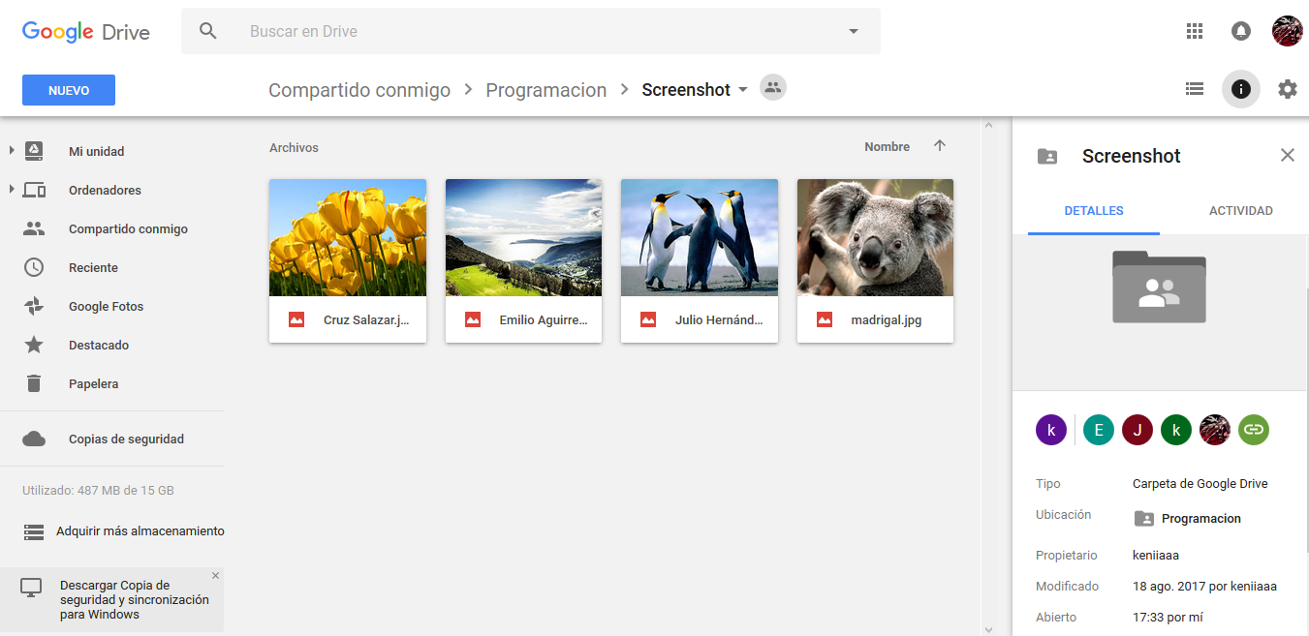

Se logró compartir 4 archivos (imágenes .jpg) por medio del servicio de almacenamiento en la nube de google drive. Todos los integrantes del equipo compartieron un archivo y todos podían ver los otros archivos compartidos. Todo se llevó a cabo bajo la guía y supervisión del profesor encargado.

1. Buscar 5 cosas en internet google utilizando operadores.

Operador *define: <palabra>*

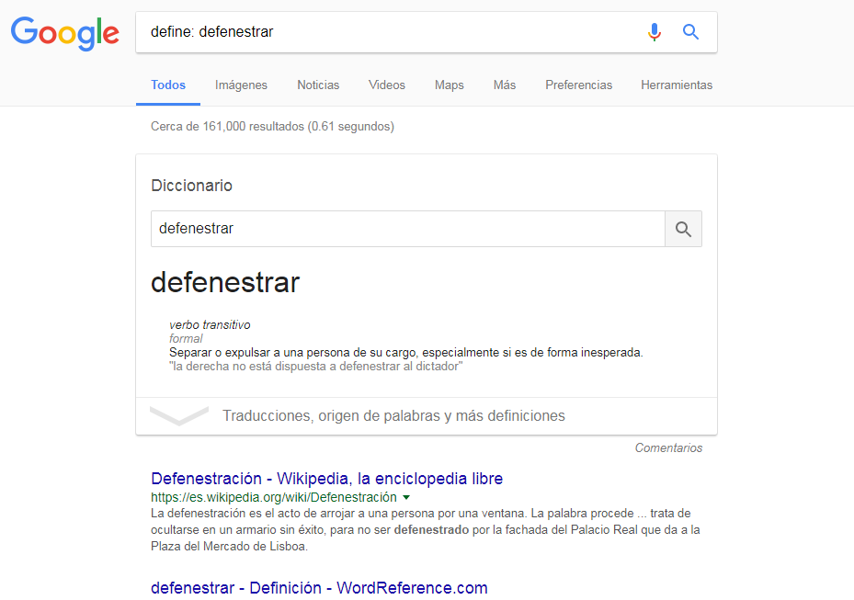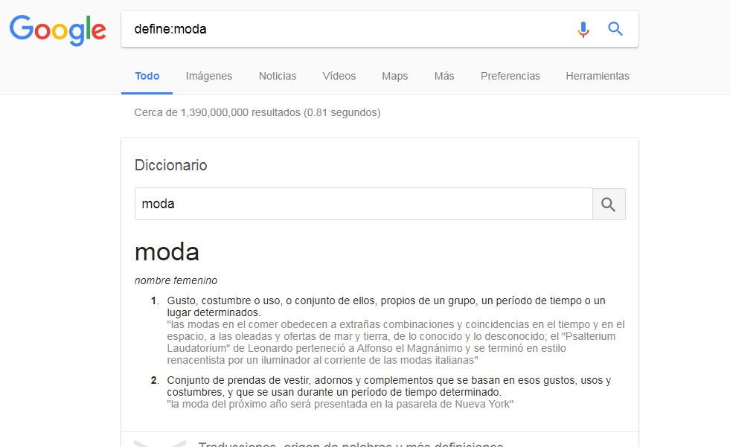

Operador *or: <palabra>*

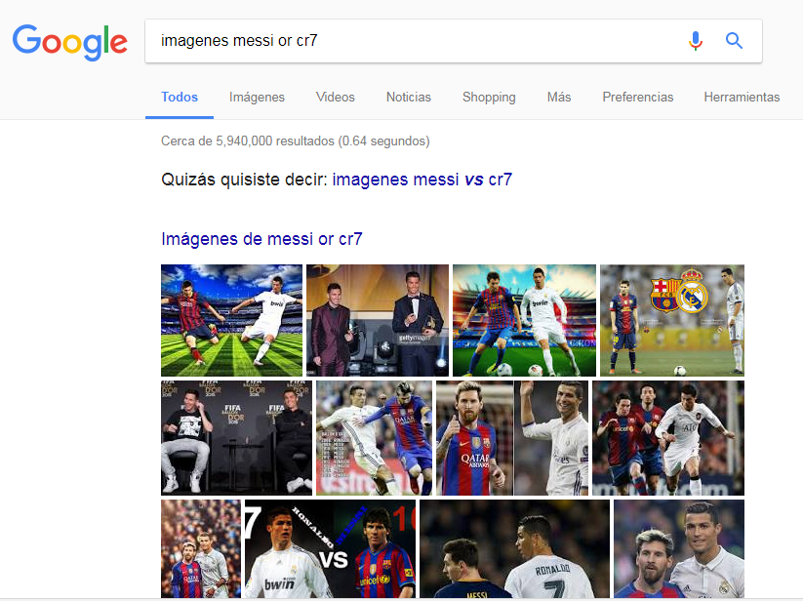

Operador *site: <palabra> ~ <palabra>*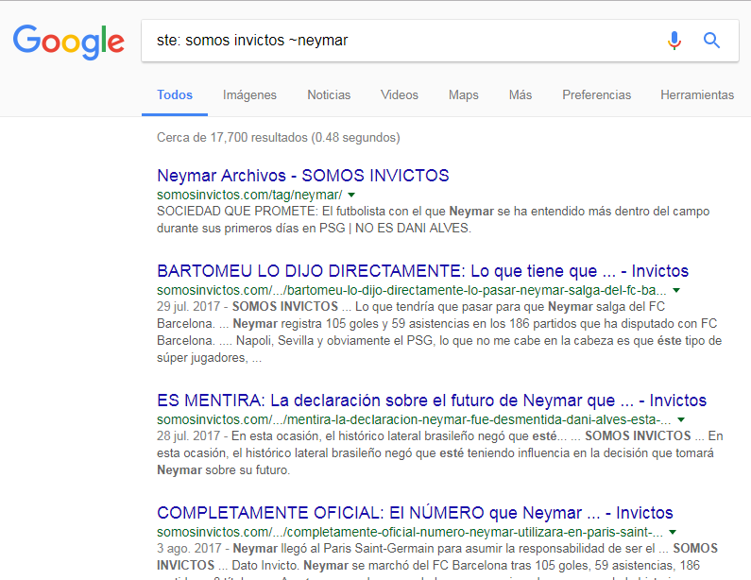

Operador “*<oración>*”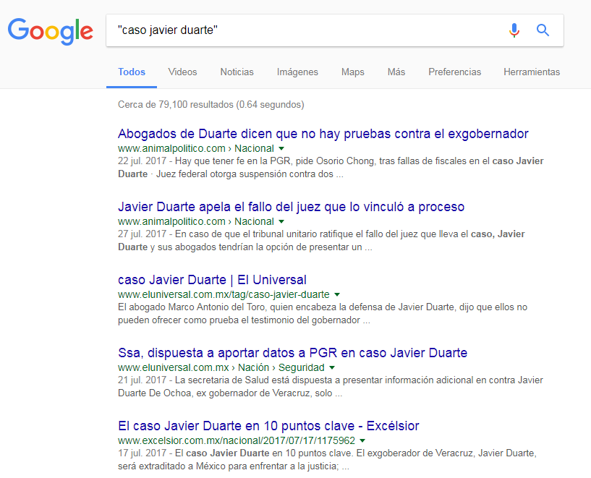

1. Hacer 5 operaciones matemáticas en google con la calculadora google.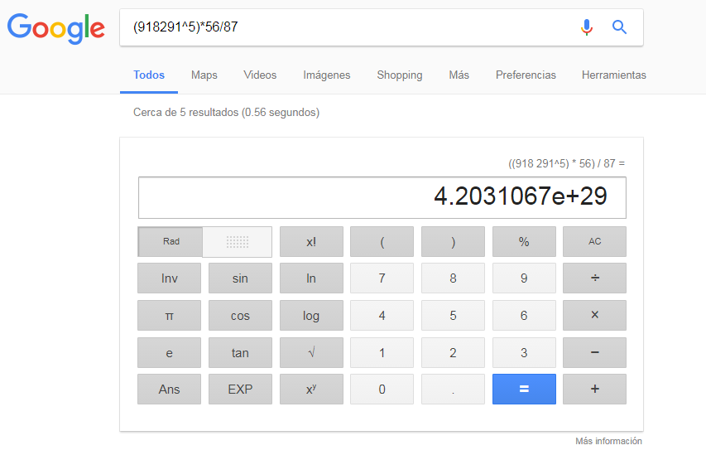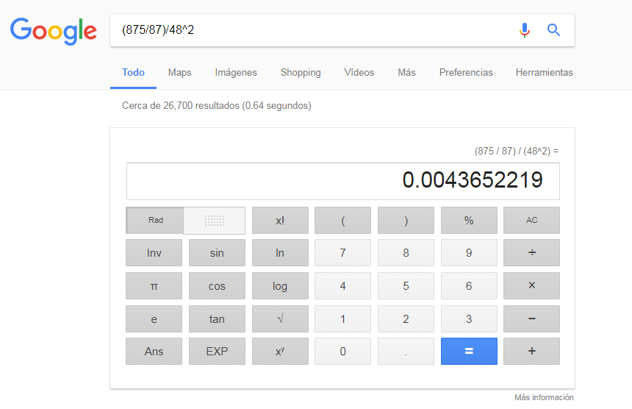

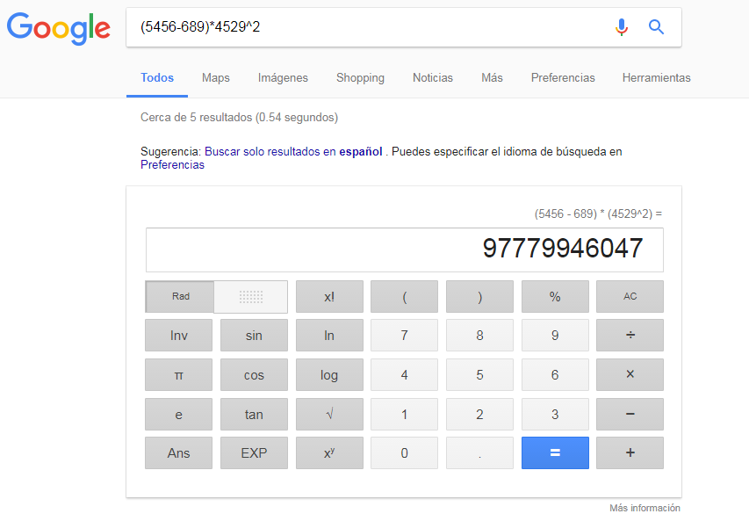

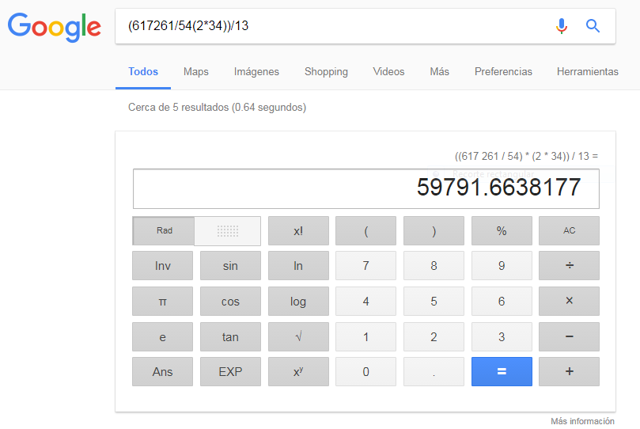

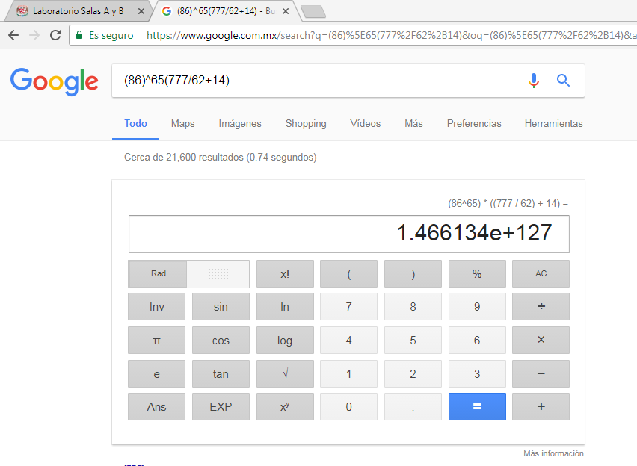

1. Hacer 5 conversiones con el convertidor de unidades google.

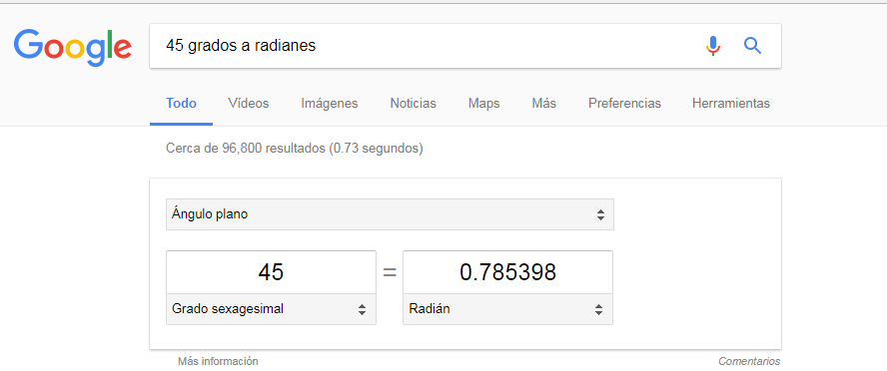

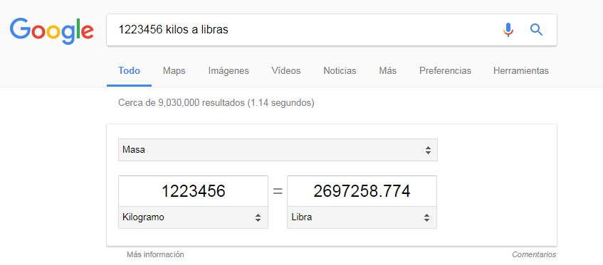

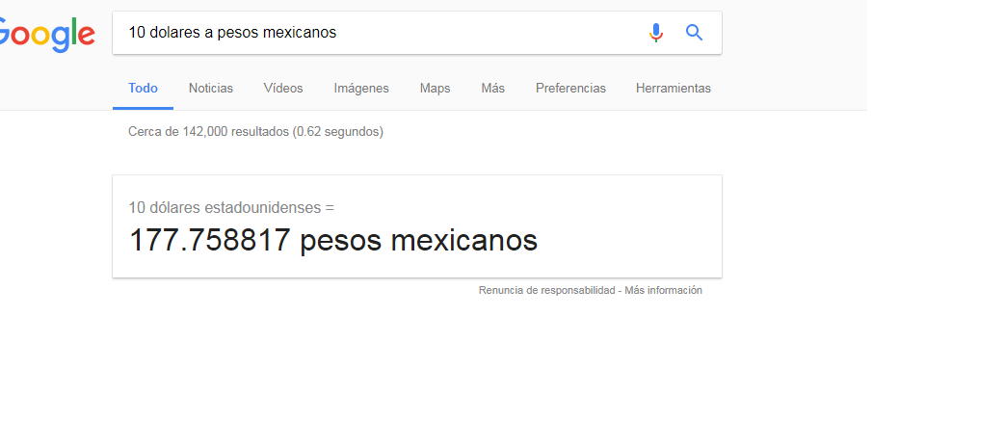

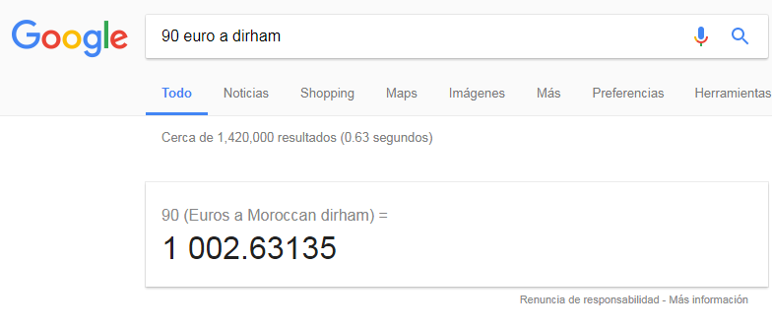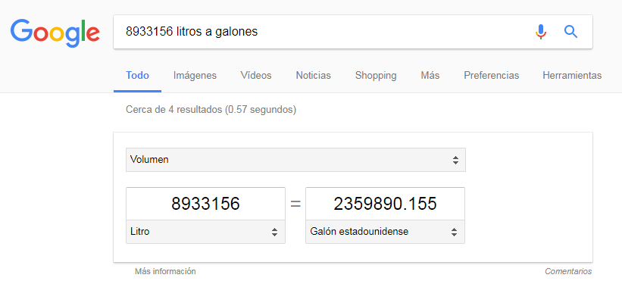

1. Hacer una gráfica por persona en dos dimensiones en google.

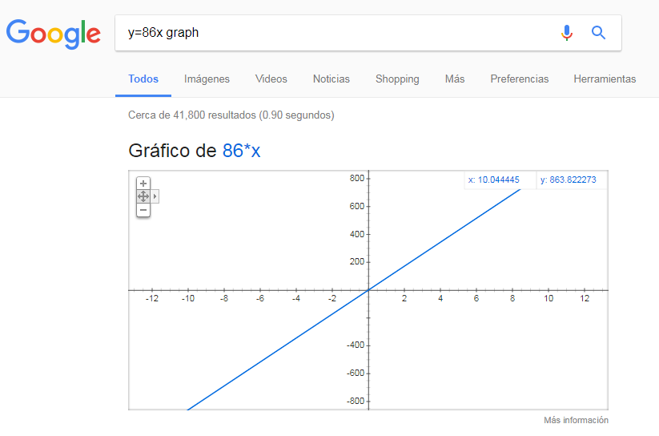

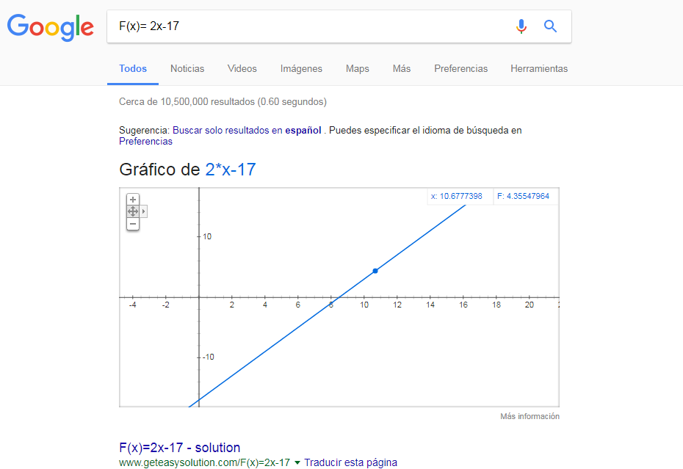



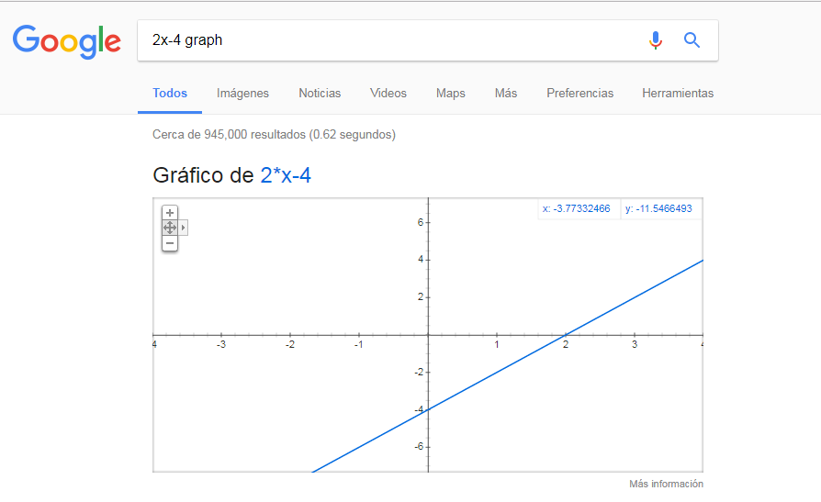

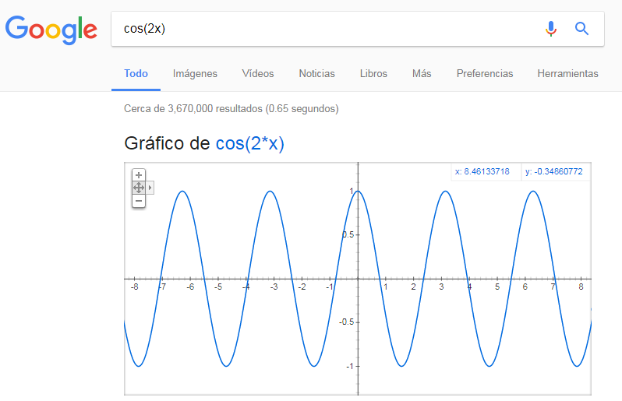

1. Hacer una gráfica por persona en tres dimensiones en google.

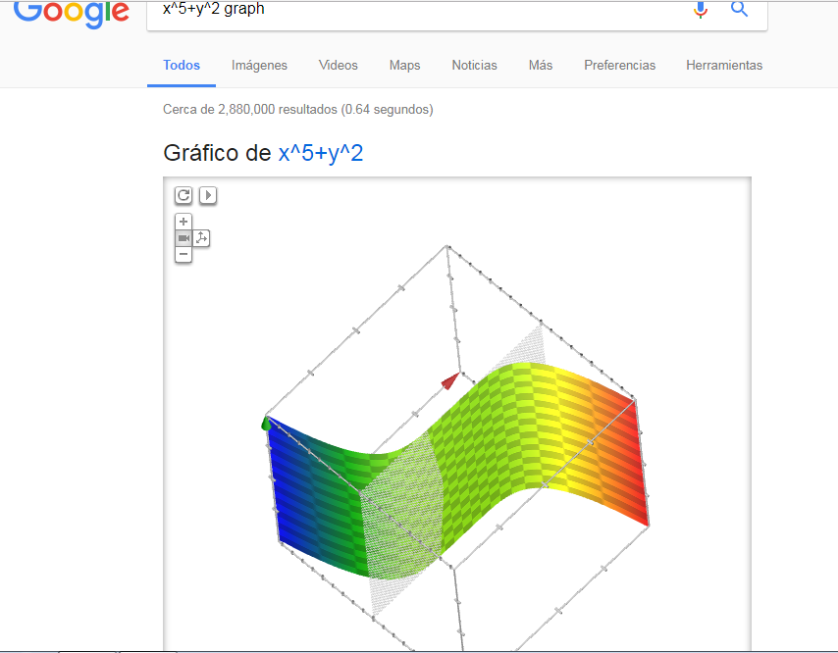

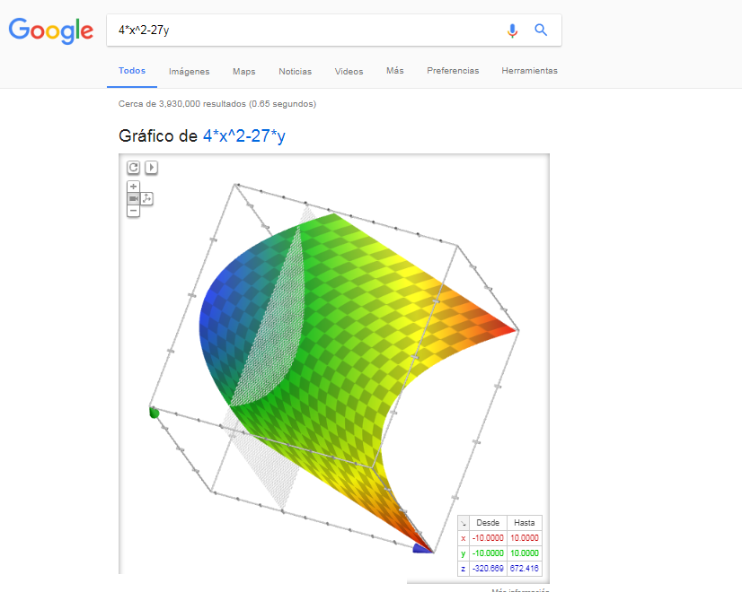

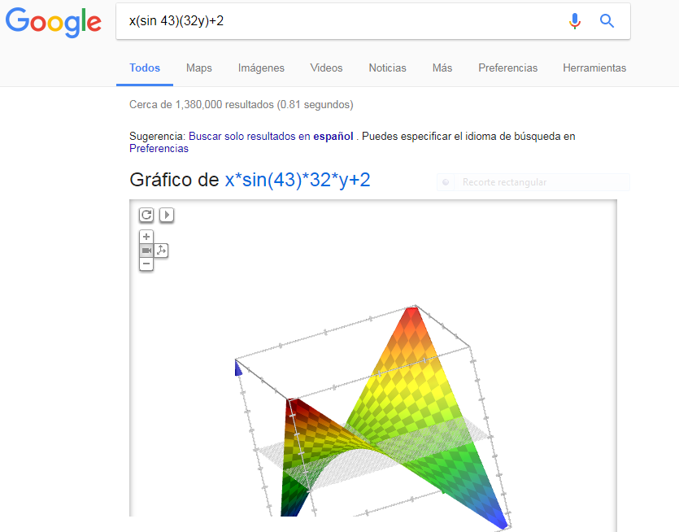

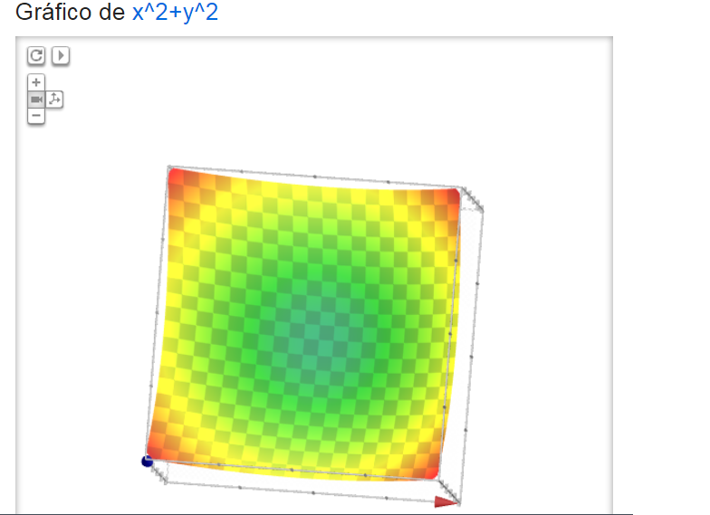 

1. Buscar en google académico; 3 links de algoritmos, 3 links de pseudocódigo y 3 links de diagramas de flujo.

LINKS DE ALGORÍTMOS:

1.-link <http://www.redalyc.org/html/301/30114109/>

2.-link <http://www.iiis.org/CDs2014/CD2014IMC/CICIC_2014/PapersPdf/CB973YI.pdf>

3.-link <https://dialnet.unirioja.es/servlet/tesis?codigo=13600>

LINKS DE PSEUDOCÓDIGO:

1.-link <http://ri.uaemex.mx/bitstream/handle/20.500.11799/64953/secme-17394.pdf?sequence=1>

2.-link <http://www.itson.mx/oferta/isw/Documents/introduccion_a_algoritmos.pdf>

3.-link <http://tesis.pucp.edu.pe/repositorio/handle/123456789/6036>

LINKS DE DIAGRAMAS DE FLUJO:

1.-link <http://www.defensoria.gov.co/public/pdf/00/pagoAccionesGrupo.pdf>

2.-link <http://moodle2.unid.edu.mx/dts_cursos_mdl/lic/AE/EA/AM/07/Los_diagramas_de_flujo_su_definicion_objetivo_ventajas_elaboracion_fase.pdf>

3.-link <https://books.google.com.mx/books?hl=es&lr=&id=AZ1ZXBlu9Y8C&oi=fnd&pg=PR9&dq=programacion+diagrama+de+flujo&ots=YbkfqHxX5D&sig=NGA8tQt90dNCC4gUb3LIG1GALxA#v=onepage&q=programacion%20diagrama%20de%20flujo&f=false>

1. Realizar una búsqueda por imágenes en google por cada integrante del equipo.



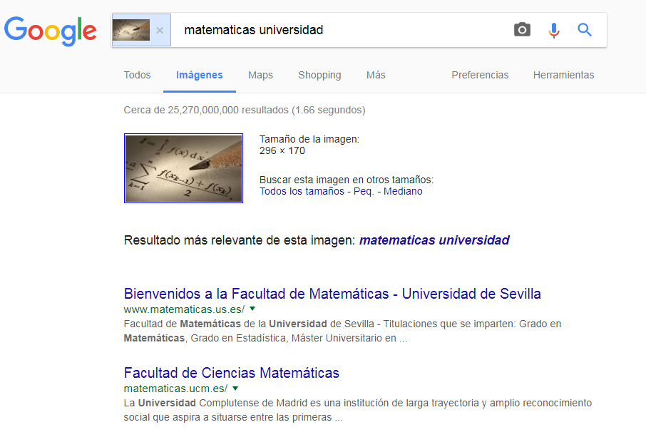

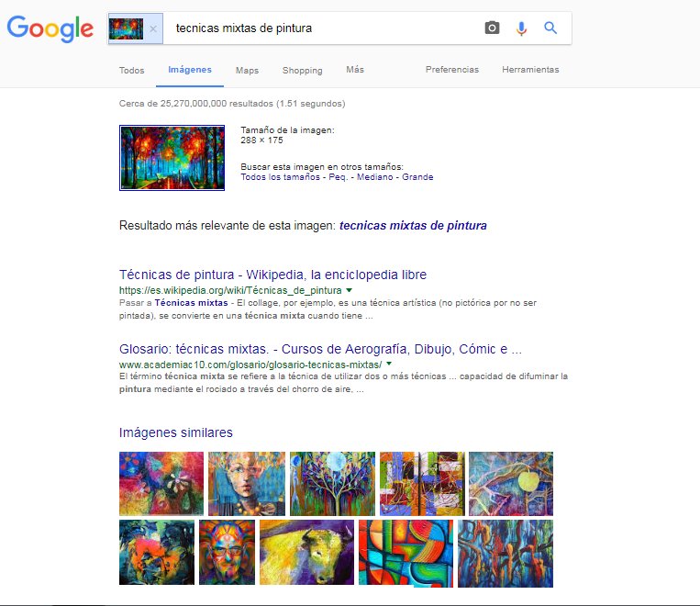



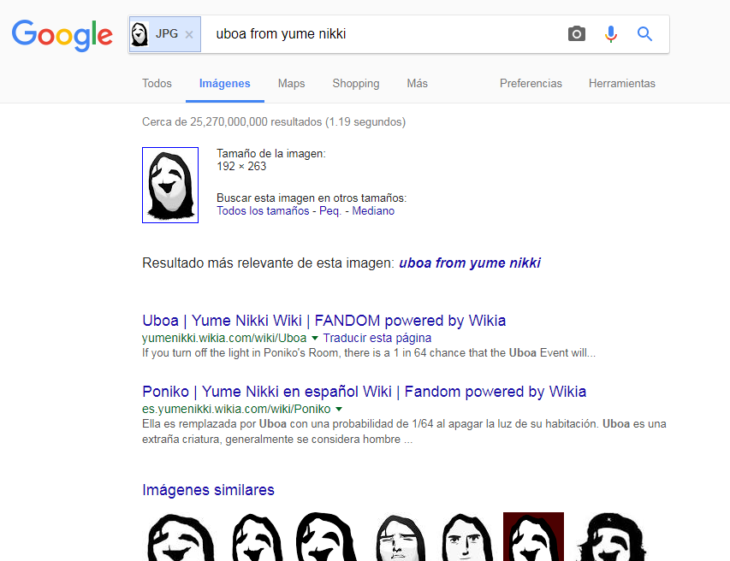



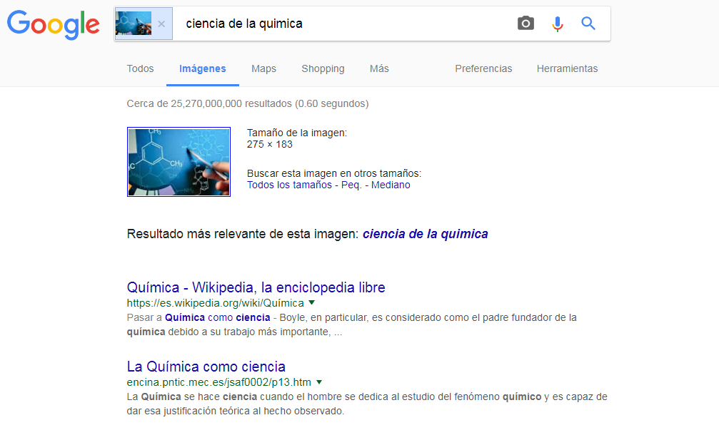

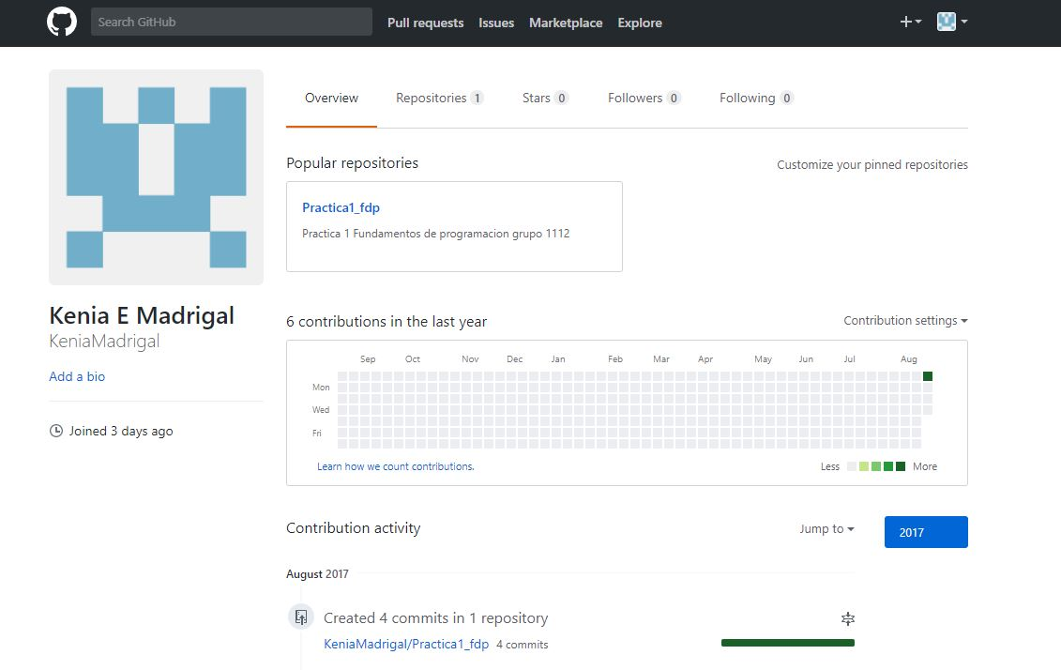



Enlace de Github

<https://github.com/KeniaMadrigal>

APRENDIZAJE INDIVIDUAL:

**Aguirre González Emilio**: Aprendí a utilizar nuevas funciones que no sabía que Google me daba, y pueden ser herramientas muy útiles en el uso de este buscador.

**Cruz Salazar Atenas**: Aprendí que a veces Google puede ser muy molesto con la seguridad de las cuentas y llega a ser muy poco conveniente “proteger” tu información. Por eso tal vez sea bueno tener varias cuentas para diferentes propósitos.

**Hernández Domínguez Julio Ángel:** Tuve un muy buen aprendizaje, habian muchas funciones de google que desconocía, solo lo usaba como buscador. Además la búsqueda con imagenes nunca me lo hubiera imaginado.

**Madrigal Ramirez Kenia:** Aprendí a graficar en 3D en google y hacer la búsqueda con imágenes, además se me hizo un poco complicado la nueva plataforma propuesta.